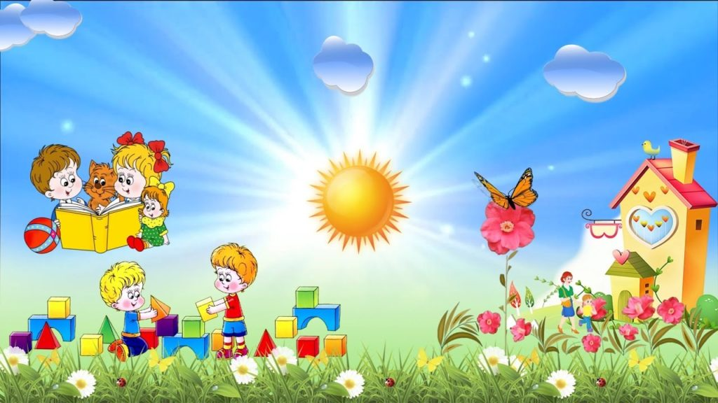

**Ата-аналарға арналған ереже**

* Балаларды қабылдау демалыс және мереке күндерінен басқа күндері күн сайын сағат 7.00-ден 8.00-ге дейін іске асырылады. Бала-бақшаға уақытында келу – тәрбиелеу-оқыту үрдісін дұрыс ұйымдастырудың қажетті шарты.
* Барлық балалар жазғы демалыстан жұқпалы аурумен ауыратын науқастармен байланыста болмағандығы және денсаулық жағдайы туралы емханадан анықтама әкеледі.
* Педагогтар сіздермен таңертен сағат 8.00-ге дейін және кешке 17.00-ден кейін сөйлесуге дайын. Басқа уақытта педагогтар топта балалармен жұмыс істейді, және ол жұмысынан алаңдатуға болмайды.
* Топ педагогтарына оның жасына қарамастан «сіз» деп, аты және әкесінің атын айтып сөйлесу керек. Даулы мәселелерді балаларсыз шешу қажет. Балалармен және шағын орталық қызметкерлерімен қарым-қатынас кезіңде этикалық нормаларды сақтаңыз.

Егер сіз қаңдайда бір мәселені топ педагогтарымен шеше алмасаңыз, шағын орталық әдіскеріне немесе мектеп директорына өтініш білдіріңіз.

* Балаға бал-бақшаға апаруға сағыз, соратын кәмпиттер, чипсы және кепкен нан бермеуіңізді сұраймыз.
* Балаға алтын және күміс әшекелейлер кигізбеуді, өздерімен қымбат ойыншықтарды әкелуге тыйым салуды ұсынамыз.



**Балалардың сыртқы бейнесіне қойылатын талаптар**

* Ұқыпты бейне, киімі және аяқ киімінің барлық түймелері, ілмектері салынған;
* Беті жуылған;
* Мұрыны, қолы таза, тырнақтары алынған;
* Іш киімі таза.

**Баланы мектепке дейінгі мекемеге апарар алдында**

* Оның киімі жыл мезгіліне және ауа температурасына сәйкес келетіндігін тексеріңіз.
* Киім тым қатты үлкен болмауын және оның қимылына бөгет болмауын байқаңыз.
* Байламдары және ілмектері бала өзі шеше алатындай орналасуы қажет;
* Аяқ киімі жеңіл, жылы, баланың аяғына дәл, оңай шешіліп және киілуі қажет.
* Комбинезонды кигізбеген дұрыс.
* Балаға мұрын орамалы бөлмеде де, сондай-ақ серуенге шыққанда да қажет. Оны сақтау үшін киімде қолайлы қалталар жасаңыз.
* Жарақаттануды болдырмау үшін, баланың киіміндегі қалтада не бар екендігін тексеру қажет. Үшкір, өткір, кесетін шыны заттарды (қайыншы, пышақ,түйреуіш, шеге, сым, айна, шыны құтылар), сонымен қатар ұсақ заттарды (мойыншақ, түйме және т.с.с.), дәрілерді әкелуге қатаң түрде тыйым салынады.



**МДМ - бейімделу**

**Бейімделу** – қоршаған орта факторларының әсер етуіне шыдамдылық.

Бейімделу мақсаты – қоршаған орта факторларының ағзаға кері әсер етуін жою.

**Бейімделу кезеңі:**

1. Балаларда олардың көңіл-күйлерінің айқын өзгерісі көрініп тұратындай ағзасында біраз ауытқулар туындайды.
2. Жылау, үрей, агрессивтік әрекеттер немесе тежелу түрінде көрінетін «биологиялық сақтық» немесе қарсыласу реакциялары байқалады.
3. Әлеуметтік байланыстара және сөздік белсенділігі азаяды тіпті толығымен жойылып кетуге дейін барады.
4. Балалар бұрыннан қалыптасқан дағдыларын жоғалтады.
5. Тәбеті күрт төмендейді, ұйықтау ұзақтылығы және ұйқысы бұзылады.
6. Жүйке-психикалық және физикалық дамуы қарқыны тежеледі.
7. Соматикалық өзгеріс дене салмағының жоғалуы, терісінің бозаруы, тыныс алуының жиілеуі түрінде байқалады.
8. Жиі ауыратын балаларда энурез, энкопрез түрінде, тері ауруларының қозуы түрінде байқалады.



**Бейімделу сипаты және ұзақтылығы мынаған байланысты:**

1. баланың жасына;
2. баланың денсаулығына;
3. баланың даму деңгейіне;
4. баланың жеке ерекшеліктеріне (үрей, темперамент және т.б.);
5. баланың бойында бейімделу механизмдерінің қалыптасу деңгейі;
6. құрдастарымен және ересек адамдармен қарым-қатынас жасау тәжірибесі



**Бейімделу үшін не істеу керек:**

* күн тәртібін реттеу;
* топтағы температуралық кесте туралы ақпарат алу;
* баланың киім үлгілерінің түрін қарастыру (топқа арналған, көшеге арналған);
* шағын орталықтың, мектепке дейінгі мекеменің жұмыс әдістерімен, ас мәзірімен танысу;
* тәрбиешілермен танысу;
* топқа бару.

**Бейімделу кезеңінде не істеу керек**:

1. Үйде балаға босаңсыту массажын жасау.

2. Педиатрдан балаға дәрумендер және дәрілер кешенін тағайындауды өтіну.